采购需求

一、采购标的需实现的功能或者目标，以及为落实政府采购政策需满足的要求
（一）采购标的需实现的功能或者目标：
本次采购多功能执法押解车，以满足市区执勤执法需要。须符合北京市环保要求，满足北京市落户上牌要求。
（二）为落实政府采购政策需满足的要求
- 促进中小企业发展政策：根据《政府采购促进中小企业发展管理办法》规定，本项目采购货物为小型或微型企业制造的，投标人应出具招标文件要求的《中小企业声明函》给予证明，否则评标时不予认可。投标人应对提交的中小企业声明函的真实性负责，提交的中小企业声明函不真实的，应承担相应的法律责任。（注：依据《政府采购促进中小企业发展管理办法》规定享受扶持政策获得政府采购合同的小微企业不得将合同分包给大中型企业，中型企业不得将合同分包给大型企业。）
- 监狱企业扶持政策：投标人如为监狱企业将视同为小型或微型企业，且所投产品为小型或微型企业生产的，应提供由省级以上监狱管理局、戒毒管理局（含新疆生产建设兵团）出具的属于监狱企业的证明文件。投标人应对提交的属于监狱企业的证明文件的真实性负责，提交的监狱企业的证明文件不真实的，应承担相应的法律责任。
- 促进残疾人就业政府采购政策：根据《三部门联合发布关于促进残疾人就业政府采购政策的通知》（财库〔2017〕141号）规定，符合条件的残疾人福利性单位在参加本项目政府采购活动时，投标人应出具招标文件要求的《残疾人福利性单位声明函》，并对声明的真实性承担法律责任。中标、成交投标人为残疾人福利性单位的，采购代理机构将随中标结果同时公告其《残疾人福利性单位声明函》，接受社会监督。残疾人福利性单位视同小型、微型企业。不重复享受政策。
- 鼓励节能政策：投标人的投标产品属于财政部、发展改革委公布的“节能产品政府采购品目清单”范围的，投标人需提供国家确定的认证机构出具的、处于有效期之内的节能产品认证证书。国家确定的认证机构和节能产品获证产品信息可从市场监管总局组建的节能产品、环境标志产品认证结果信息发布平台或中国政府采购网（www.ccgp.gov.cn）建立的认证结果信息发布平台链接中查询下载。
- 鼓励环保政策：投标人的投标产品属于财政部、生态环境部公布的“环境标志产品政府采购品目清单”范围的，投标人需提供国家确定的认证机构出具的、处于有效期之内的环境标志产品认证证书。国家确定的认证机构和环境标志产品获证产品信息可从市场监管总局组建的节能产品、环境标志产品认证结果信息发布平台或中国政府采购网（www.ccgp.gov.cn）建立的认证结果信息发布平台链接中查询下载。
二、采购标的需执行的国家相关标准、行业标准、地方标准或者其他标准、规范
★1、交车时，根据采购人要求完成外观喷涂，全部警车涂装符合《中华人民共和国公共安全行业标准》GA524-2004(2004式警车汽车类外观制式涂装规范)涂装规范。（投标人须提供承诺函并加盖投标人单位公章，格式自拟）
★2、投标车型必须为列入《道路机动车辆生产企业及产品公告》目录中的产品，投标人须提供道路机动车辆生产企业及产品信息查询系统查询的页面截图并加盖投标人单位公章。（截图须至少包含所投产品的“企业名称”“中文品牌”“车辆型号”“车辆名称”“批次”内容）。（参考网址：http://app.miit-eidc.org.cn/miitxxgk/gonggao_xxgk/index_ggcp.html）
以上规范如有更新，以国家、地方、行业最新标准为准。在实施本项目期间除应遵循上述规范外，还应遵循未列出的其它相关国家、地方、行业标准及规范。
三、采购标的数量、采购项目交付或者实施的时间和地点
（一）采购标的数量
包号 | 标的名称 | 数量 | 单位 | 是否接受进口产品
1 | 多功能执法押解车 | 11 | 辆 | 否
（二）采购项目交付或者实施的时间和地点：
★1、采购项目（标的）交付的时间：自合同签订之日起30天内完成交货；
2、采购项目（标的）交付的地点：采购人指定地点。
四、采购标的需满足的服务标准、期限、效率等要求
（一）采购标的需满足的服务标准、效率要求
1、供货组织方案
功能、应用场景、目标：供应商应制定合理可行的供货组织方案，通过多种手段，确保供货能按期完成。
2、培训组织方案
功能、应用场景、目标：供应商应制定科学、合理的培训组织方案，对采购人及相关下属单位系统使用人员进行及时有效的培训，确保其能正确使用相关系统及功能。
3、售后服务解决方案
功能、应用场景、目标：供应商应制定合理完善的售后服务解决方案，按照国家有关要求及本项目实际情况，最大限度的保证本项目所购设备质保期内外均可以连续、稳定运行。
4、保险
车辆在验收合格前的保险由投标人负责，投标人还应负责其派出的现场服务人员人身意外保险。
★5、投标人应配合采购人完成所投全部车辆在北京地区的车辆注册登记、上牌手续。（投标人须提供承诺函并加盖投标人单位公章，格式自拟）
（二）采购标的需满足的服务期限要求
★供货周期：自合同签订之日起30天内完成交货。（投标人须提供承诺函并加盖投标人公章，格式自拟）
五、采购标的物验收标准、付款方式
详见“第六章 拟签订的合同文本”
六、采购标的需满足的质量、安全、技术规格、物理特性等要求：
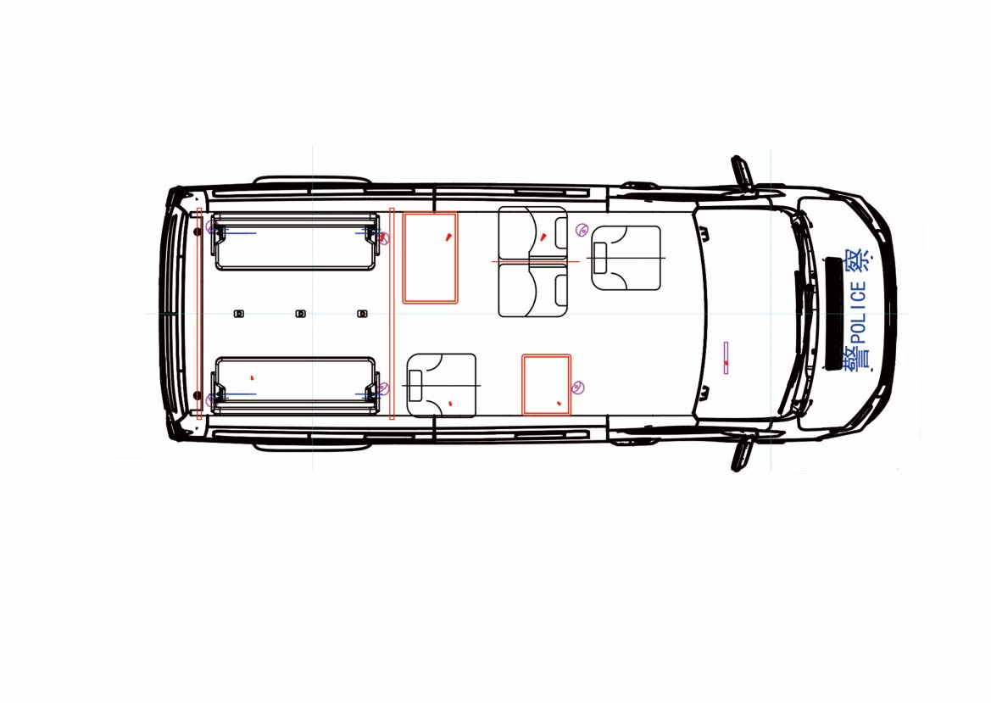
上图为多功能执法押解车平面布局示意简图，仅供参考。
1、多功能执法押解车技术参数：
序号 | 项目 | 需求
1 | ★排放标准 | 国VIB
2 | ★乘员 | 10至15人
3 | ★总质量 | ≤4100kg
4 | ★排量 | ≤2300ml
5 | 发动机燃油 | 柴油
6 | #发动机进气形式 | 涡轮增压
7 | ★轴距 | ≥3700mm
8 | #功率 | ≥128kW
9 | #扭矩 | ≥400N.M
10 | 油箱 | ≥80L
11 | #最高车速 | ≥160KM/h
12 | 变速箱 | 手动挡/自动挡
13 | #底盘外形尺寸 | 5900mm≤长≤6000mm
14 | #底盘外形尺寸 | 2000mm≤宽≤2100mm
15 | #底盘外形尺寸 | 1900mm≤高≤2600mm
16 | 车身结构 | 承载式车身
17 | 尾门 | 对开式
18 | 轮胎数量 | ≥4条，需带备胎
19 | #轮胎规格 | ≥235/65R16C
20 | 空调系统 | 冷暖空调
21 | 倒车影像 | 有
22 | 倒车雷达 | 有
23 | 主/副驾驶座安全气囊 | 主驾驶、副驾驶均须具有安全气囊
24 | 办公桌 | 配备办公桌进行快捷办公
注：对于上表技术参数中标注“★” “#”的条款，投标人需要提供投标产品技术支持资料(或证明材料)，其中技术支持资料指生产厂家公开发布的印刷资料(技术白皮书、产品彩页、产品说明书等)或检测机构出具的检测报告或道路机动车辆生产企业及产品公告页。如投标人采购需求响应与技术支持资料(或证明材料)不一致，将以技术支持资料(或证明材料)为准。投标人须在投标文件中按照招标文件技术规格的要求提供技术应答的证明材料，如技术规格中无特殊要求则应提交本条款规定的技术支持资料。对于投标人提供的投标文件技术应答未按本条款要求提供投标产品技术支持资料(或证明材料)的，评标委员会可不予承认。
★2、投标人须承诺根据采购人需求加装警灯警报器，车顶警灯警报器长度≥1.2m，除车顶警灯警报器外，须在车前车后车侧增加警示灯。（投标人须提供加盖投标人公章的承诺函，格式自拟）
★3、投标人须承诺根据采购人需求进行车身改装，改装车辆必须符合相关法律法规并能够在北京上牌。（投标人须提供加盖投标人公章的承诺函，且承诺函须包括以下3.1至3.7全部内容，格式自拟）
3.1后囚笼前门单开：推拉式；
3.2后囚笼后门防护：固定轴加强；
3.3后囚笼地环：≥2个，嵌入式；
3.4后囚笼座椅：可折叠；
3.5后囚笼中隔断：不锈钢材质；
3.6后囚笼侧窗防护：不锈钢材质；
3.7后囚笼材质：不锈钢材质。
4、售后服务及培训
4.1制定针对采购人的培训计划，提供培训手册，保障采购人能够熟练掌握车辆及设备软硬件的应用。
4.2项目车辆质保期为验收合格之日起不低于3年或者行驶里程100000公里，以先到者为准。质保期内供货方要对所有软、硬件提供质保，质保期内不再收取额外费用。如果系统发生故障，投标人负责调查故障原因，并免费进行修理维护，直至达到验收质量和性能要求。
4.3在质保期内，投标人提供每周7×24小时的技术支持；当系统发生故障时，投标人要在接到报修通知30分钟内做出响应，2小时内到达现场，8个小时内解决问题。对于产生的设备故障若8小时内无法恢复，投标人为采购人免费提供故障部件的备件等应急处理方式，保证采购人的正常使用。
4.4遇节假日、敏感时期、大型活动及突发重大事件时，如采购人有特殊需要，投标人应根据采购人要求派相关人员提供现场系统、技术维护保障服务。

